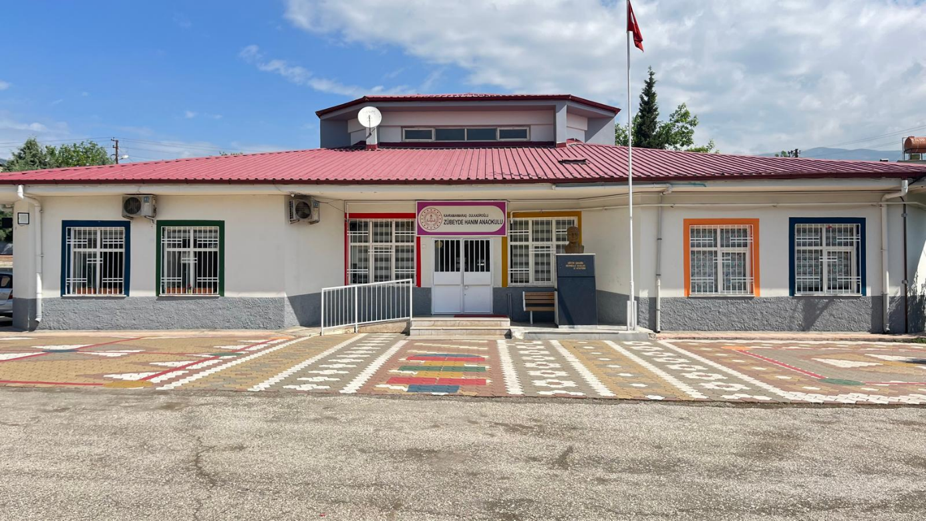

**Rapor; MEB’in 2022/21 sayılı genelgesi doğrultusunda 5018 sayılı Kamu Mali Yönetimi ve Kontrol Kanunu’nun 41’inci maddesi ve bu maddeye dayanılarak yürürlüğe konulan “Kamu idarelerince Hazırlanacak Stratejik Planlar ve Performans Programları ile Faaliyet Raporlarına İlişkin Usul ve Esaslar Hakkında Yönetmelik” hükümlerine göre Zübeyde Hanım Anaokulu Müdürlüğünce hazırlanmıştır.**

**T.C.**

**DULKADİROĞLU KAYMAKAMLIĞI**

**ZÜBEYDE HANIM ANAOKULU MÜDÜRLÜĞÜ**

**2024-2028**

**STRATEJİK PLANI**

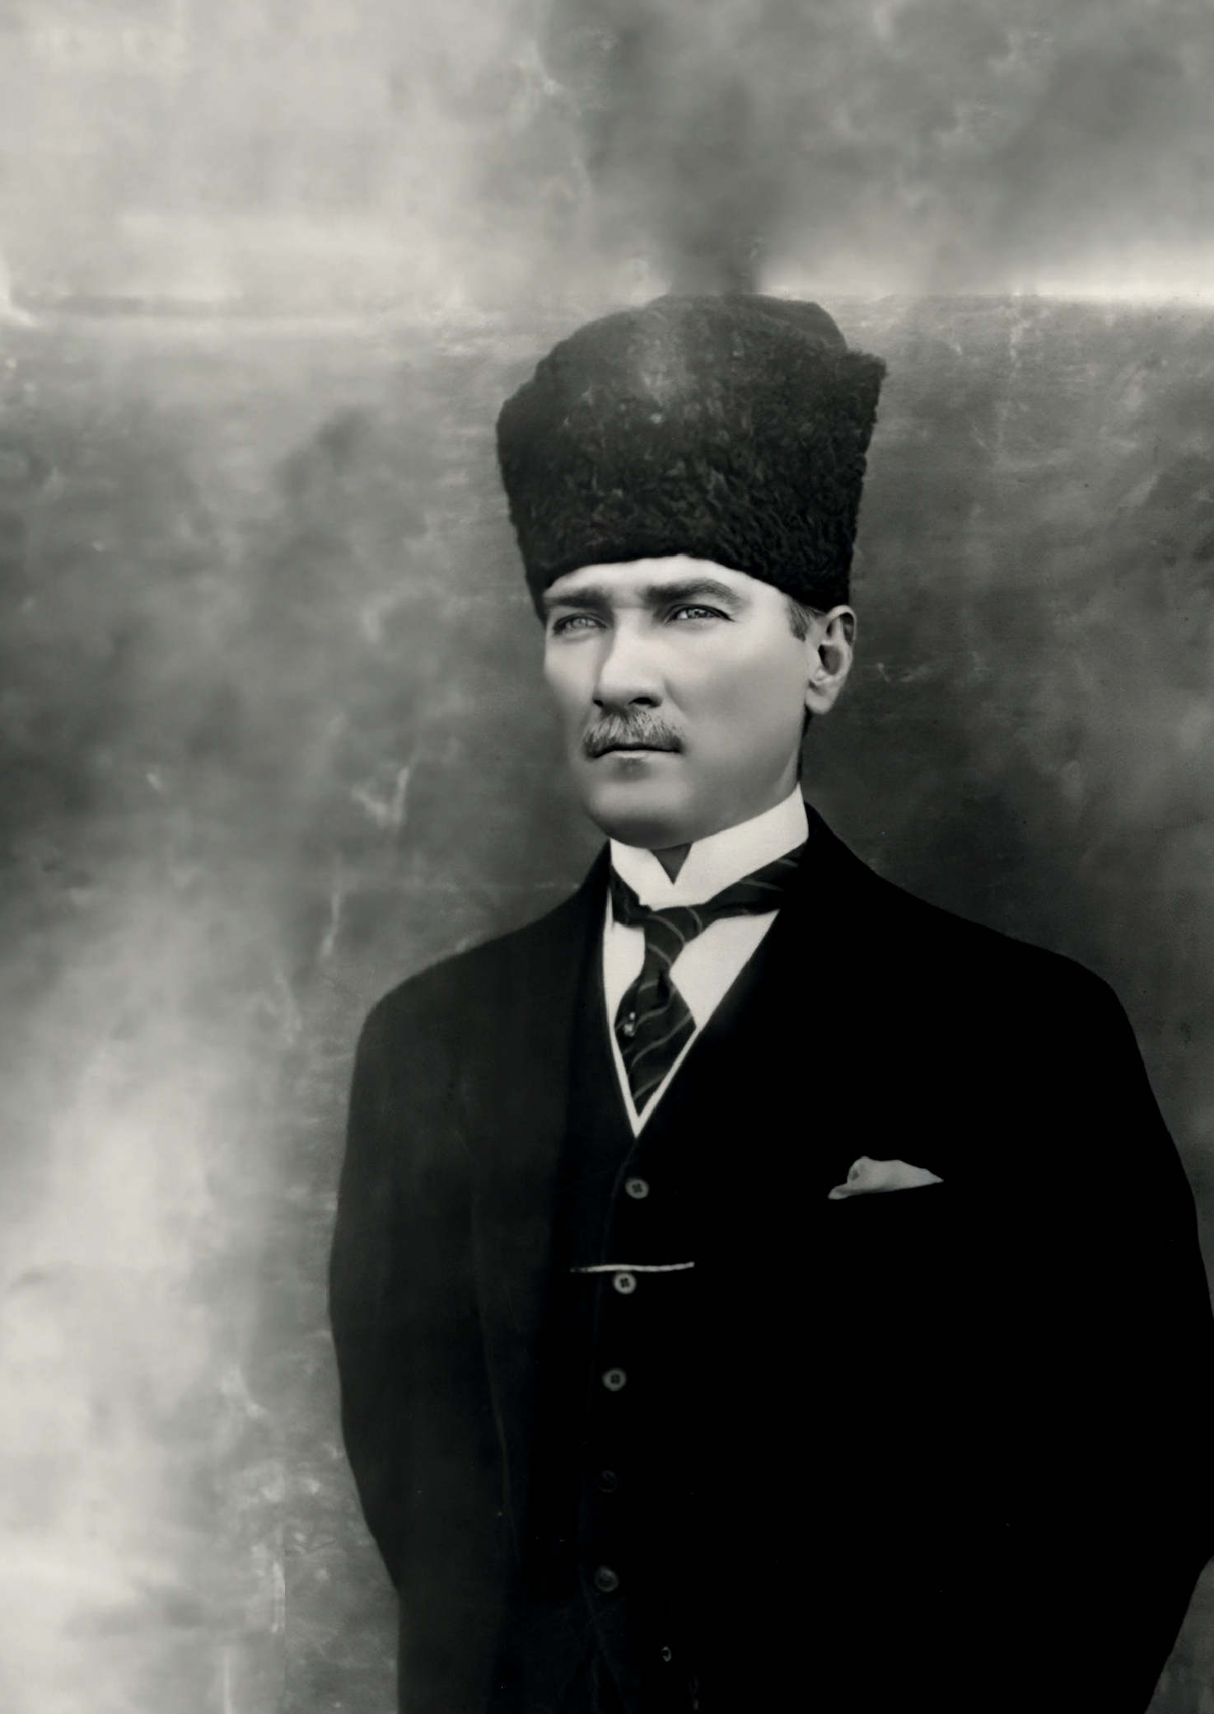

**“Milli Eğitim'in gayesi; memlekete ahlâklı, karakterli, cumhuriyetçi, inkılâpçı, olumlu, atılgan, başladığı işleri başarabilecek kabiliyette, dürüst, düşünceli, iradeli, hayatta rastlayacağı engelleri aşmaya kudretli, karakter sahibi genç yetiştirmektir. Bunun için de öğretim programları ve sistemleri ona göre düzenlenmelidir. (1923)”**

**Mustafa Kemal ATATÜRK**



**ATATÜRK'ÜN GENÇLİĞE HİTABESİ**

Ey Türk gençliği! Birinci vazifen, Türk istiklâlini, Türk cumhuriyetini, ilelebet, muhafaza ve müdafaa etmektir.

Mevcudiyetinin ve istikbalinin yegâne temeli budur. Bu temel, senin, en kıymetli hazinendir. İstikbalde dahi, seni, bu hazineden, mahrum etmek isteyecek, dâhilî ve haricî, bedhahların olacaktır. Bir gün, istiklâl ve cumhuriyeti müdafaa mecburiyetine düşersen, vazifeye atılmak için, içinde bulunacağın vaziyetin imkân ve şeraitini düşünmeyeceksin! Bu imkân ve şerait, çok namüsait bir mahiyette tezahür edebilir. İstiklâl ve cumhuriyetine kastedecek düşmanlar, bütün dünyada emsali görülmemiş bir galibiyetin mümessili olabilirler. Cebren ve hile ile aziz vatanın, bütün kaleleri zapt edilmiş, bütün tersanelerine girilmiş, bütün orduları dağıtılmış ve memleketin her köşesi bilfiil işgal edilmiş olabilir. Bütün bu şeraitten daha elim ve daha vahim olmak üzere, memleketin dâhilinde, iktidara sahip olanlar gaflet ve dalâlet ve hatta hıyanet içinde bulunabilirler. Hatta bu iktidar sahipleri şahsî menfaatlerini, müstevlilerin siyasî emelleriyle tevhit edebilirler. Millet, fakr u zaruret içinde harap ve bîtap düşmüş olabilir.

Ey Türk istikbalinin evlâdı! İşte, bu ahval ve şerait içinde dahi, vazifen; Türk istiklâl ve cumhuriyetini kurtarmaktır! Muhtaç olduğun kudret, damarlarındaki asil kanda, mevcuttur!

Mustafa Kemal ATATÜRK

20 Ekim 1927

**http://ttkb.meb.gov.tr/image/ataimza.jpg**

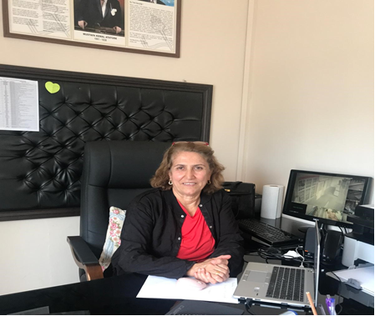

**SUNUŞ**

Okul Öncesi eğitimin önemini anlamış olmanın sorumluluğu ile Zübeyde Hanım Anaokulu Müdürlüğü’nün 2024 – 2028 yılları arasında bize kılavuz olacağına inandığımız Stratejik Planımızı 5018 Sayılı Kamu Malî Yönetimi ve Kontrol Kanunu çerçevesinde hazırlamamız kanun gereğidir.

Çalışan personellerin ortak katkısıyla hazırlanan bu plan inşallah kağıt üzerinde kalmayacaktır. Nasıl ki planı beraber hazırladıysak, beraber de uygulayacağız.

Stratejik Planlama, ortak bir anlayışla ortaya konan yol gösterici nitelikte bir plandır.

İnsanlarımızı asrın gerektiği bir şekilde yetiştirmek için çalışmak hepimizin görevidir. Bu çalışmayı yaparken de planlı, düzenli ve emin adımlarla ilerlemek gerekmektedir.

Stratejik Planımızın Zübeyde Hanım Anaokuluna ve ülkemize hayırlar getirmesini diliyorum.

**Fadime İLHAN**

**Okul Müdürü**

# İÇİNDEKİLER

Müdür Sunuşu 4

İÇİNDEKİLER 5

BÖLÜM I 8

GİRİŞ 9

1. gİRİŞ VESTRATEJİK PLANIN HAZIRLIK SÜRECİ 9

STRATEJi geliştirme kurulu ve stratejik PLAN ekibi 9

planlama süreci 10

BÖLÜM II 11

2. dURUM ANALİZİ 12

2.1.KURUMSAL TARİHÇE 12

2.2YASAL YÜKÜMLÜLÜKLER MEVZUAT ANALİZİ 12

2.3.ÜST POLİTİKA BELGELERİ ANALİZİ 13

2.4. FAALİYET ALANLARI İLE ÜRÜN VE HİZMETLERİN BELİRLENMESİ 14

2.5 PAYDAŞ ANALİZİ 15

2.6 KURULUŞ İÇİ ANALİZ 54

2.6.1. İNSAN KAYNAKLARI 55

2.6.2. MALİ KAYNAKLAR 57

2.6.3.İstatistiki Veriler 58

2.6.4. Sınıf ve Öğrenci Bilgileri 59

2.6.5.Öğretmenlerin hizmet içi eğitime katılma sayıları……………………………………………………….59

2.7. dış çevre analizi (politik, ekonomik, sosyal, teknolojik, yasal ve çevresel analiz- pestle) 61

2.8. güçlü ve zayıf yönler ile fırsatlar ve tehditler (gzft) analizi……………….……61

2.9. tespit ve ihtiyaçların belirlenmesi 66

BÖLÜM III 67

3. gelecege bakış 68

3.1.mİSYON 68

3.2. vİZYON 68

3.3. temel değerlerİMİZ 68

BÖLÜM IV 69

4. aMAÇ, HEDEF VE stratejilerin belirlenmesi 70

4.1. maliyetlendirme 76

BÖLÜM IV 78

5. iZLEME VE DEĞERLENDİRME 79

# Okul Künyesi

Okulumuzun temel girdilerine ilişkin bilgiler alttaki tabloda yer almaktadır.

**Tablo 1.Okul Künyesi**

|  |  |  |  |  |  |  |  |
| --- | --- | --- | --- | --- | --- | --- | --- |
| **İli:** KAHRAMANMARAŞ | | | | **İlçesi:** ONİKİŞUBAT | | | |
| **Adres:** | Bağlarbaşı mahallesi 44.sokak | | | **Coğrafi Konum (link)** | | https://www.google.com/maps/dir/37.5917942,36.8573177/z%C3%BCbeyde+han%C4%B1m+anaokulu+harita | |
| **Telefon Numarası:** | 0344 231 44 55 | | | **Faks Numarası:** | |  | |
| **e- Posta Adresi:** | 754323@meb.k12.tr | | | **Web sayfası adresi:** | | http://zubeydehanim46.meb.k12.tr/ | |
| **Kurum Kodu:** | **754323** | | | **Öğretim Şekli:** | | (Tam Gün/İkili Eğitim) | |
| **Okulun Hizmete Giriş Tarihi : 2006** | | | | **Toplam Çalışan Sayısı** | | 14 | |
| **Öğrenci Sayısı:** | Kız | 99 | | Öğretmen Sayısı | Kadın | 9 | |
| Erkek | 93 | | Erkek | 0 | |
| **Toplam** | 192 | | **Toplam** | 9 | |
| Derslik Başına Düşen Öğrenci Sayısı | | | :50 | Şube Başına Düşen Öğrenci Sayısı | | | 25 |
| Öğretmen Başına Düşen Öğrenci Sayısı | | | :25 | Şube Başına 30’dan Fazla Öğrencisi Olan Şube Sayısı | | | :0 |
| Öğrenci Başına Düşen Toplam Gider Miktarı | | | 300 | Öğretmenlerin Kurumdaki Ortalama Görev Süresi | | | 4 yıl |

# BÖLÜM I

# 1.GİRİŞ VE STRATEJİK PLANIN HAZIRLIK SÜRECİ

5018 Sayılı Kamu Mali Yönetimi ve Kontrol Kanunu ile kamu kaynaklarının daha etkili ve verimli bir şekilde kullanılması, hesap verebilir ve saydam bir yönetim anlayışının oluşması hedeflenmektedir.

2024-2028 dönemi stratejik planının hazırlanması sürecinin temel aşamaları; kurul ve ekiplerin oluşturulması, çalışma takviminin hazırlanması, uygulanacak yöntemlerin ve yapılacak çalışmaların belirlenmesi şeklindedir.

# PLAN HAZIRLIK SÜRECİ

Okulumuzun 2024-2028 dönemlerini kapsayan stratejik plan hazırlık aşaması, üst kurul ve stratejik plan ekibinin oluşturulması ile başlamıştır. Ekip üyeleri bir araya gelerek çalışma takvimini oluşturulmuş, görev dağılımı yapılmıştır. Okulun 2024-2028 Stratejik Planda yer alan amaçlar, hedefler, göstergeler ve faaliyetler incelenmiş ve değerlendirilmiştir. Ayrıca 12. Kalkınma planı, İl ve İlçe Milli Eğitim Müdürlükleri 2024-2028 Stratejik Planları, mevzuat, üst politika belgeleri, paydaş, PESTLE, GZFT ve kuruluş içi analizlerinden elde edilen veriler ışığında eğitim ve öğretim sistemine ilişkin sorun ve gelişim alanları ile eğitime ilişkin öneriler tespit edilmiştir.

Planlama sürecine aktif katılımı sağlamak üzere paydaş anketi yapılmıştır. Geleceğe yönelim bölümüne geçilerek okulumuzun amaç, hedef, gösterge ve eylemleri belirlenmiştir. Çalışmaları yürüten ekip ve kurul bilgileri altta verilmiştir.

# 1.1.Strateji Geliştirme Kurulu ve Stratejik Plan Ekibi

**Strateji Geliştirme Kurulu:** Okul müdürünün başkanlığında, bir okul müdür yardımcısı, bir öğretmen ve okul aile birliği başkanı ile bir yönetim kurulu üyesi olmak üzere 5 kişiden oluşan üst kurul kurulur.

**Stratejik Plan Ekibi:** Okul müdürü tarafından görevlendirilen müdür yardımcısı başkanlığında, belirlenen öğretmenler ve gönüllü velilerden oluşur.

2024-2028 Stratejik Plan üst kurulu Tablo 1’de yer almaktadır.

**Tablo 2.** Stratejik Plan Üst Kurulu

|  |  |  |  |
| --- | --- | --- | --- |
| **Üst Kurul Bilgileri** | | **Ekip Bilgileri** | |
| **Adı Soyadı** | **Unvanı** | **Adı Soyadı** | **Unvanı** |
| FADİME İLHAN | MÜDÜR | BEYZA KABAAĞIL | MÜDÜR YRD. |
| BEYZA KABAAĞIL | MÜDÜR YRD. | NURTEN BİLGİN | ÖĞRETMEN |
| MERYEM KOLACI | ÖĞRETMEN | FATMA İPBÜKEN | ÖĞRETMEN |
| BETÜL GÜR | OKUL AİLE BİR. BŞK. | ESRA NUR CANPOLAT | ÖĞRETMEN |
| HARUN GÖRKEM | OKUL AİLE BİR.ÜYE | NAZAN CENGİZ | VELİ |

# 1.2. Planlama Süreci:

2024-2028 dönemi stratejik plan hazırlanma süreci Strateji Geliştirme Kurulu ve Stratejik Plan Ekibinin oluşturulması ile başlanmıştır. Ekip tarafından oluşturulan çalışma takvimi kapsamında ilk aşamada durum analizi çalışmaları yapılmış ve durum analizi aşamasında, paydaşlarımızın plan sürecine aktif katılımını sağlamak üzere paydaş anketi, toplantı ve görüşmeler yapılmıştır. Durum analizinin ardından geleceğe yönelim bölümüne geçilerek okulumuzun amaç, hedef, gösterge ve stratejileri belirlenmiştir.

# BÖLÜM II

# DURUM ANALİZİ

Bu bölümde, okulumuzun mevcut durumunu ortaya koyarak neredeyiz sorusuna yanıt bulunmaya çalışılmıştır.

Durum analizi bölümünde, aşağıdaki hususlarla ilgili analiz ve değerlendirmeler yapılmıştır;

* Kurumsal tarihçe
* Mevzuat analizi
* Üst politika belgelerinin analizi
* Faaliyet alanları ile ürün ve hizmetlerin belirlenmesi
* Paydaş analizi
* Kuruluş içi analiz
* Dış çevre analizi (Politik, ekonomik, sosyal, teknolojik, yasal ve çevresel analiz)
* Güçlü ve zayıf yönler ile fırsatlar ve tehditler (GZFT) analizi
* Tespit ve ihtiyaçların belirlenmesi

# 2.1. Kurumsal Tarihçe

03.07.2006 tarihinde kurucu müdür ve bir hizmetli ile okulun eğitim öğretime açılma hazırlıklarına başlanmıştır

Resmi ve özel kurumlardan destek alınmıştır. 01.09.2006 tarihinde 3 kadrolu öğretmen ataması yapılmıştır. Öğretmenler sınıflarını eğitim öğretime hazır hale getirmiştir.

20.09.2006 tarihinde sayın valimizin katılımıyla okulumuzun resmi açılışı yapılmıştır.

Okulumuz 110 öğrenci ile eğitim öğretime başlamıştır. Öğrenci mevcudunun olmasından dolayı 1 asker öğretmen ve usta öğretici öğretmen görevlendirilmiştir. Okullumuza 11.11.2006 tarihinde bir müdür yardımcısı ataması yapılmıştır.

Bu geçen süre zarfında okulumuz bahçesi çocukların eğlenceli zaman geçireceği hale getirilmiş ve fidan dikilerek yeşillendirilmiştir. Belediyemizin katkılarıyla okulumuz bahçesine kum havuzu yaptırılmıştır .

Okulumuzun dış ve iç cephesi çocukların dikkatini çekecek şekilde düzenlenmiştir. Düzenlemede çocukların güvenliği ön planda tutulmuştur. Bu tanıtım çalışmaları sonrasında şuan okulumuz 4 sınıf 8 şube 192 öğrenci 2 yönetici 9 öğretmen 3 hizmetlisiyle ikili eğitim öğretim hizmetini sürdürmektedir.

# 2.2. Yasal Yükümlülükler ve Mevzuat Analizi

Mevzuat analizinde okulumuza görev ve sorumluluk yükleyen, okulumuzun faaliyet alanını düzenleyen mevzuat gözden geçirilerek yasal yükümlülükler listesi oluşturulmuştur. Okulumuzun mevzuattan kaynaklanan yükümlülükleri, bu yükümlülüklerin mevzuatın hangi maddesine dayandığı ile bu yasal yükümlülüklere ilişkin tespitler ve ihtiyaçlar mevzuat analizi sürecinde cevaplanması gereken sorular çerçevesinde ortaya konulmuştur.

# 2.3. Üst Politika Belgeleri Analizi

Üstpolitikabelgeleri;

* 12. KalkınmaPlanı
* CumhurbaşkanlığıProgramı,
* OrtaVadeli Program,
* CumhurbaşkanlığıYıllıkProgramı,
* MillîEğitimBakanlığıStratejikPlanı,
* İl MillîEğitimMüdürlüğüStratejikPlanı,
* İlçeMillîEğitimMüdürlüğüStratejikPlanıile
* Okul/kurumuilgilendirenulusal, bölgeselvesektörelstratejieylemplanlarınıifadeeder.

OkulumuzunfaaliyetalanlarıileKalkınmaPlanı, diğer plan veprogramlardayeralanamaç, ilkevepolitikalarauyumluolarakbelirlenmiştir.

# 2.4. Faaliyet Alanları ile Ürün/Hizmetlerin Belirlenmesi

Mevzuatanaliziçıktılarıdolayısıylagörevvesorumluluklardikkatealınarakamaç, hedefvestratejilerinoluşturulmasınayönelikokulumuzunsunduğutemelürünvehizmetlerTablo3’tebelirtilmiştir.

Tablo 3.FaaliyetAlanlar/ÜrünveHizmetlerTablosu

|  |  |
| --- | --- |
| FaaliyetAlanı | Ürün/Hizmetler |
| EğitimÖğretimfaaliyetleri | Öğrenciİşleri  Kayıt-nakilişleri  Devam-devamsızlık |
| Rehberlikfaaliyetleri | Öğrencilere rehberlik yapmak  Velilere rehberlik etmek  Rehberlik faaliyetlerini yürütmek |
| Sosyal, kültürelvesanatsalfaaliyetler | Öğrencilerin okulöncesi dönemdeki sosyal, kültürel ve fiziksel gelişimlerini destekleyici öğrenme ortamları sunmak |
| Öğrencilereyönelikfaaliyetler | Öğrencileringelişimalanlarınındesteklenerekilkokulahazırbulunuşlukdüzeyiyükseköğrencilerinyetişmesinisağlamak |
| Öğrenmeortamlarınayönelik  faaliyetler | Öğrenme ortamlarını donanımsal yönden zenginleştirmek |
| Okuldışıfaaliyetler | Gezi düzenlemek |

# 2.5. Paydaş Analizi

Kurumumuzun en önemli paydaşları arasında yer alan veli ve öğretmenlerimize yönelik olarak anket uygulanmıştır. 5’li Likert Ölçeğine göre hazırlanmış olan anketlerde öğretmenler için toplam 17, ,veliler için ise 22 soruya yer verilmiştir.

Değerlendirme yapılırken “Katılıyorum” ve “Kesinlikle Katılıyorum”, ile “Kararsızım” birlikte olumlu olarak yorumlanmış olup, “Katılmıyorum” ve “Kesinlikle Katılmıyorum ” maddeleri birlikte olumsuz olarak değerlendirilmiştir.

Paydaşlarımıza uygulamış olduğumuz anket çalışması verileri SPSS programına yüklenmiş olup, sonuçlar aşağıdaki gibi yorumlanmıştır.

### **Öğretmen Anketi Sonuçları:**

Okulumuzda görev yapmakta olan toplam 9 öğretmenin tamamına uygulanan anket sonuçları aşağıda yer almaktadır.

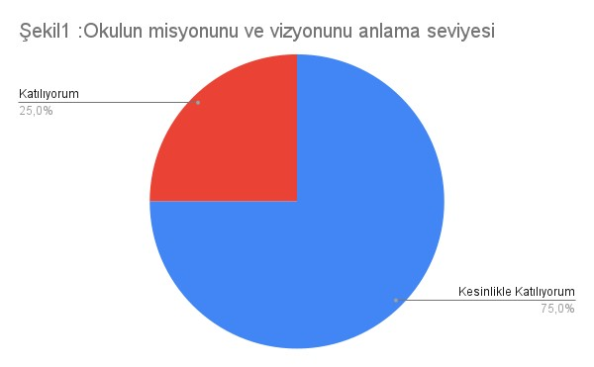

*“Okulun misyonu ve vizyonunu tam olarak anlıyorum”*sorusuna anket çalışmasına katılan katılımcıların %75’i Kesinlikle Katılıyorum %25’i Katılıyorum olmak üzere katılım sağlayan 9 öğretmenin tamamı olumlu yönde görüş belirtmişlerdir.

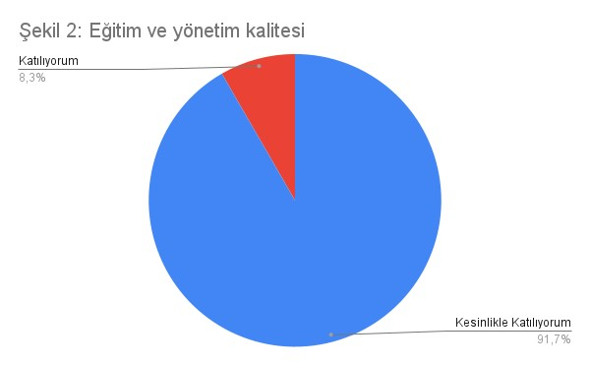

“*Okulda eğitim ve yönetim kalitesi sürekli olarak gelişiyor*.” sorusuna anket çalışmasına katılan katılımcıların%91,7’si Kesinlikle Katılıyorum %8.3’ ü Katılıyorum olmak üzerekatılım sağlayan 9 öğretmenin tamamı olumlu yönde görüş belirtmişlerdir.

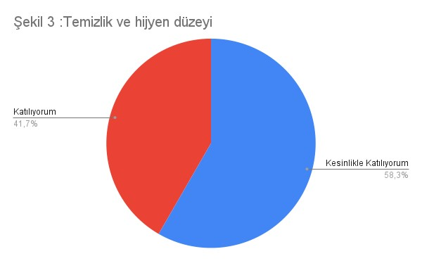

*“Okul temiz ve hijyeniktir.”* sorusuna anket çalışmasına katılan katılımcıların %58,3’ü Kesinlikle Katılıyorum; %41,7’si Katılıyorum olmak üzere katılım sağlayan 9 öğretmenin tamamı olumlu yönde görüş belirtmişlerdir.

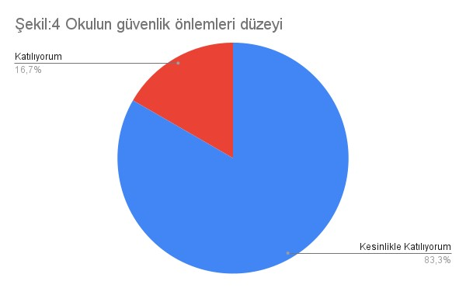

*“*Okul,öğrencilerin ve personelingüvenliğinisağlamak için uygun güvenlik önlemlerialır*.”* sorusuna anket çalışmasına katılan katılımcıların %83,3’ü Kesinlikle Katılıyorum; %16,7’si Katılıyorum olmak üzere katılım sağlayan 9 öğretmenin tamamı olumlu yönde görüş belirtmişlerdir.

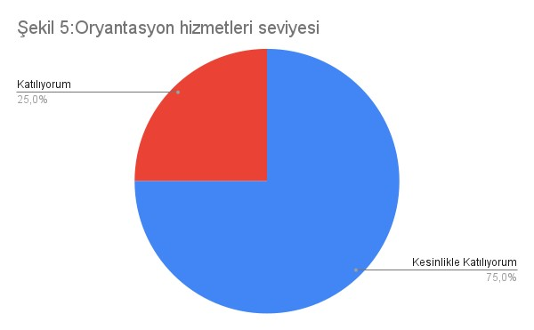

*“*Okul,yenikabuledilenöğrencilereuygundesteğisağlar.*”* sorusuna anket çalışmasına katılan katılımcıların %75’i Kesinlikle Katılıyorum %25’i Katılıyorum olmak üzere katılım sağlayan 9 öğretmenin tamamı olumlu yönde görüş belirtmişlerdir.

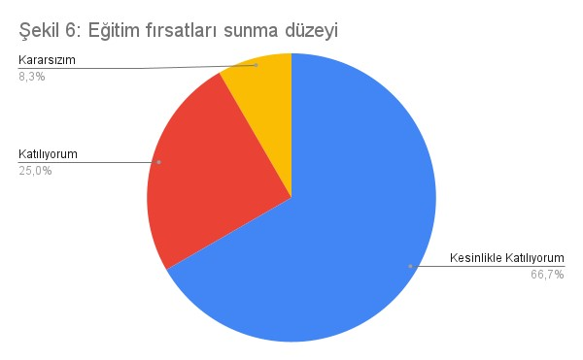

*“*Okulumuzmeslekiyeterliliğimigeliştirmek için eğitimfırsatlarısunuyor*.”* sorusuna anket çalışmasına katılan katılımcıların %66,7’si Kesinlikle Katılıyorum; %25’i Katılıyorum ve %8,3’ü Kararsızım olmak üzere katılım sağlayan 9 öğretmenin tamamı olumlu yönde görüş belirtmişlerdir.

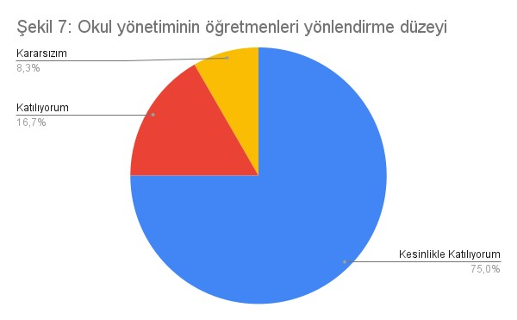

*“*Okul yönetimimiz öğretmenlerietkin birşekildeyönlendirir*.”* sorusuna anket çalışmasına katılan katılımcıların %75’i Kesinlikle Katılıyorum; %16,7’si Katılıyorum ve %8,3’ü Kararsızım olmak üzere katılım sağlayan 9 öğretmenin tamamı olumlu yönde görüş belirtmişlerdir.

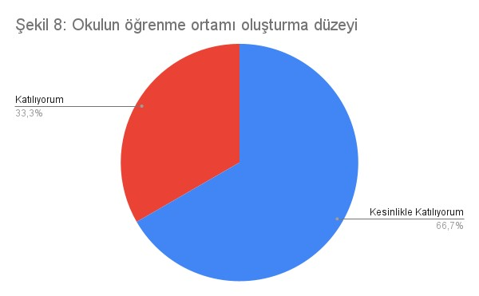

*“*Okulumuz,öğrencilerinöğrenmeilgisiniuyandıracakbiröğrenmeortamı oluşturmuştur*.”* sorusuna anket çalışmasına katılan katılımcıların %66,7’si Kesinlikle Katılıyorum; %33,3’ü Katılıyorum olmak üzere katılım sağlayan 9 öğretmenin tamamı olumlu yönde görüş belirtmişlerdir.

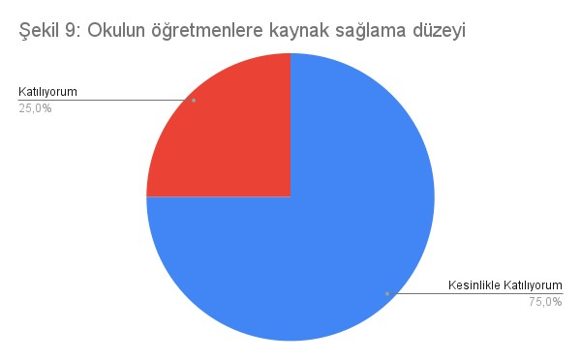

*“*Etkili biröğretmen olmak içinihtiyaç duyduğumkaynaklara erişimimvar.*”* sorusuna anket çalışmasına katılan katılımcıların %75’i Kesinlikle Katılıyorum, %25’i Katılıyorum olmak üzere katılım sağlayan 9 öğretmenin tamamı olumlu yönde görüş belirtmişlerdir.

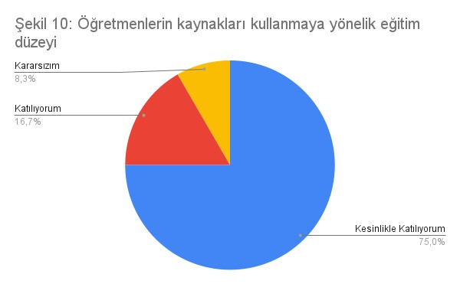

*“*Bana sunulankaynaklarıkullanmak içingereklieğitimesahibim*.”* sorusuna anket çalışmasına katılan katılımcıların %75’i Kesinlikle Katılıyorum; %16,7’si Katılıyorum ve %8,3’ü Kararsızım olmak üzere katılım sağlayan 9 öğretmenin tamamı olumlu yönde görüş belirtmişlerdir.

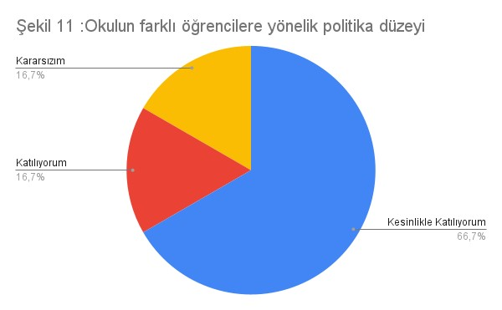

‘’Okulumuzun,farklı ihtiyaçları olan öğrencileri desteklemek için etkin bir politikası vardır*”* sorusuna anket çalışmasına katılan katılımcıların %66,7,7’si Kesinlikle Katılıyorum; %16,7’si Katılıyorum ve %16,7’si Kararsızım olmak üzere katılım sağlayan 9 öğretmenin tamamı olumlu yönde görüş belirtmişlerdir.

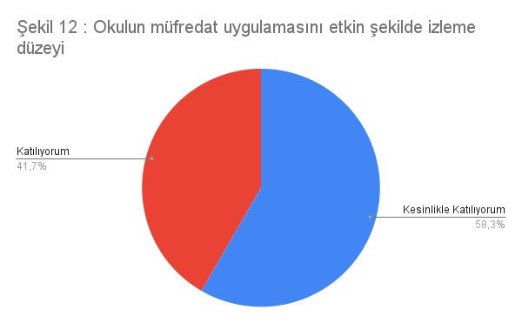

*“*Okulumuzmüfredatuygulamasınıetkinbirşekilde izler*.”* sorusuna anket çalışmasına katılan katılımcıların %58,3’ü Kesinlikle Katılıyorum; %41,7’si Katılıyorum olmak üzere katılım sağlayan 9 öğretmenin tamamı olumlu yönde görüş belirtmişlerdir.

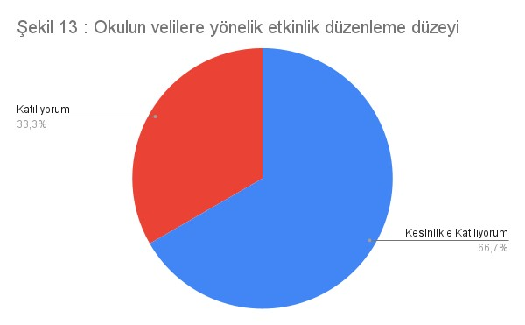

*“*Okulumuz,velilere uygun etkinliklerdüzenlemektedir*.”* sorusuna anket çalışmasına katılan katılımcıların %66,7’ si Kesinlikle Katılıyorum; %33,3’ü Katılıyorum olmak üzere katılım sağlayan 9 öğretmenin tamamı olumlu yönde görüş belirtmişlerdir.

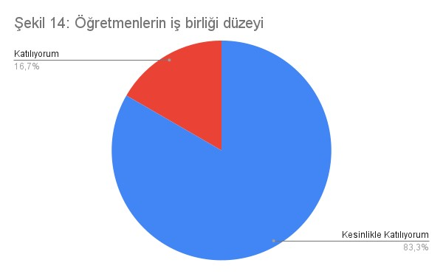

*“*Diğeröğretmenlerle işbirliğiyaparım.’’ sorusuna anket çalışmasına katılan katılımcıların %83,3’ü Kesinlikle Katılıyorum; %16,7’si Katılıyorum olmak üzere katılım sağlayan 9 öğretmenin tamamı olumlu yönde görüş belirtmişlerdir.

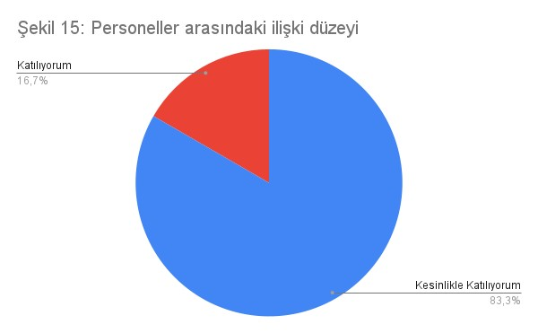

*“*Okul personeliarasında dostane bir ilişkisürdürülür*.”* sorusuna anket çalışmasına katılan katılımcıların %83,3’ü Kesinlikle Katılıyorum; %16,7’si Katılıyorum olmak üzere katılım sağlayan 9 öğretmenin tamamı olumlu yönde görüş belirtmişlerdir.

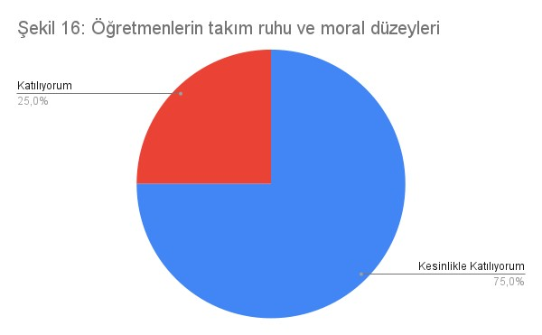

*“*Takımruhumuzve moralimizyüksek.*”* sorusuna anket çalışmasına katılan katılımcıların %75’i Kesinlikle Katılıyorum %25’i Katılıyorum olmak üzere katılım sağlayan 9 öğretmenin tamamı olumlu yönde görüş belirtmişlerdir.

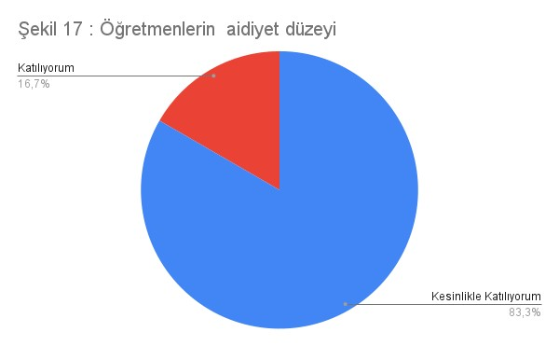

*“*Okulumuza aidiyethissediyorum*.”* sorusuna anket çalışmasına katılan katılımcıların %83,3’ü Kesinlikle Katılıyorum; %16,7’si Katılıyorum olmak üzere katılım sağlayan 9 öğretmenin tamamı olumlu yönde görüş belirtmişlerdir.

### **Veli Anketi Sonuçları:**

192 veli içerisinden Tesadüfi Örnekleme Yöntemine göre 86 kişi seçilmiştir.

Okulumuzda öğrenim gören öğrencilerin velilerine yönelik gerçekleştirilmiş olan anket çalışması sonuçları aşağıdaki gibidir.

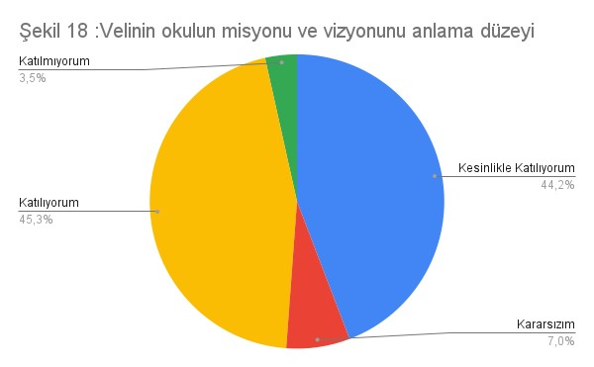

“Okulun misyonu ve vizyonunu tam olarak anlıyorum” sorusuna ankete katılmış olan velilerin %96,5’i olumlu yönde görüş belirtmişlerdir.

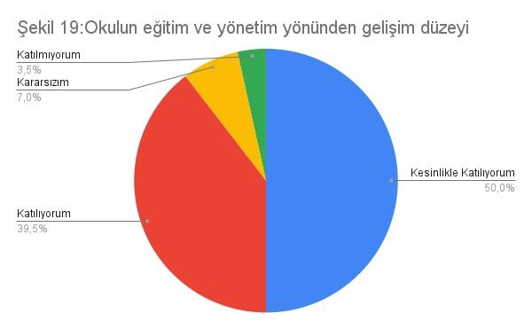

“Okulda eğitim ve yönetim kalitesi sürekli olarak gelişiyor.” sorusuna ankete katılmış olan velilerin %96,5’i olumlu yönde görüş belirtmişlerdir.

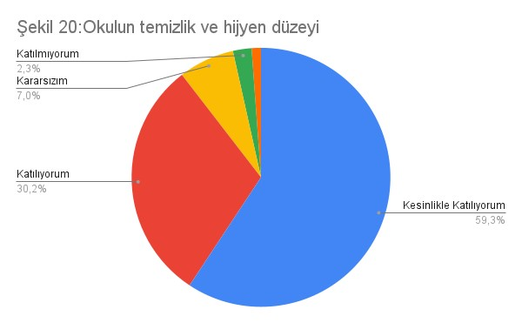

“Okul temiz ve hijyeniktir.” sorusuna ankete katılmış olan velilerin %96,5’i olumlu yönde görüş belirtmişlerdir.

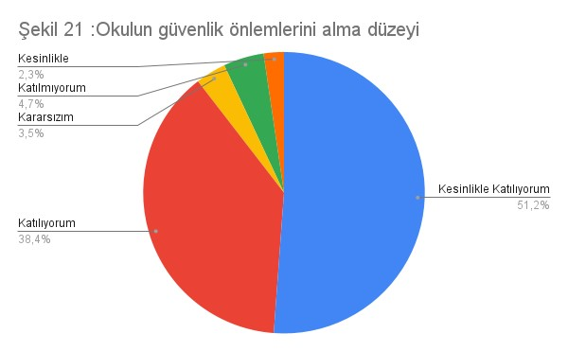

“Okul,öğrencilerinvepersonelingüvenliğinisağlamakiçinuygungüvenlik önlemlerialır.” sorusuna ankete katılmış olan velilerin %93’ü olumlu yönde görüş belirtmişlerdir.

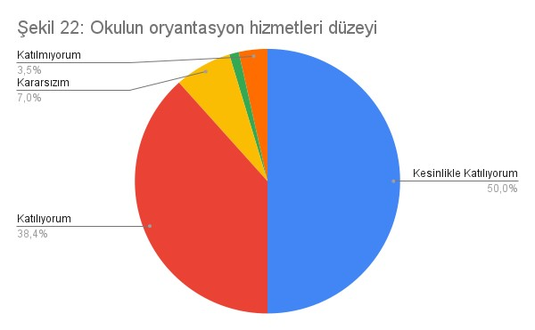

“Okul,yenikabuledilenöğrencilereuygundesteğisağlar.” sorusuna ankete katılmış olan velilerin %95,4’ü olumlu yönde görüş belirtmişlerdir.

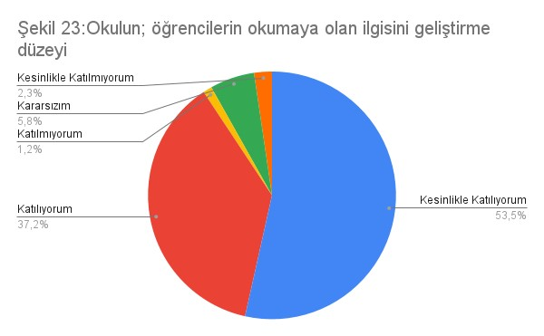

“Okul,çocuğumun okumaya olanilgisinigeliştirmesineyardımcıolabilir.” sorusuna ankete katılmış olan velilerin %96,5’i olumlu yönde görüş belirtmişlerdir.

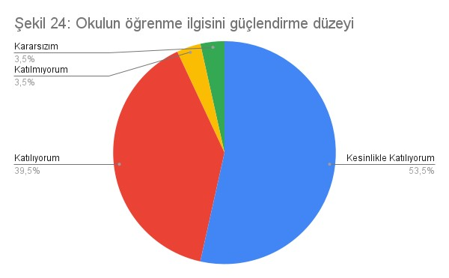

“Okul çocuğumun öğrenme ilgisinigüçlendiriyor.” sorusuna ankete katılmış olan velilerin %96,5’i olumlu yönde görüş belirtmişlerdir.

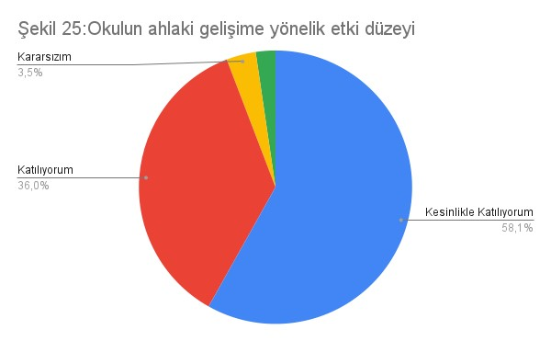

“Okul çocuğumun ahlaki gelişimini teşvik edebilir” sorusuna ankete katılmış olan velilerin %97,6’sıolumlu yönde görüş belirtmişlerdir.

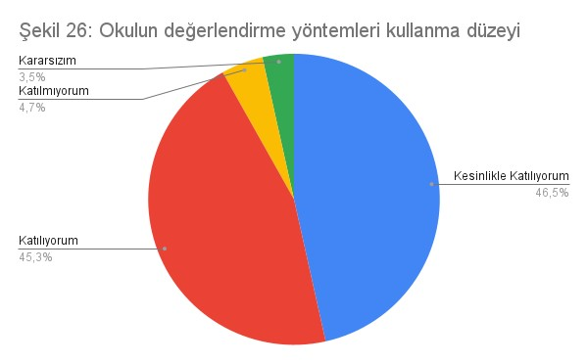

“Okulda kullanılan değerlendirme yöntemleri çocuğumun gelişimini tüm yönleriyle anlamama yardımcı oluyor..” sorusuna ankete katılmış olan velilerin %95,3’ü olumlu yönde görüş belirtmişlerdir.

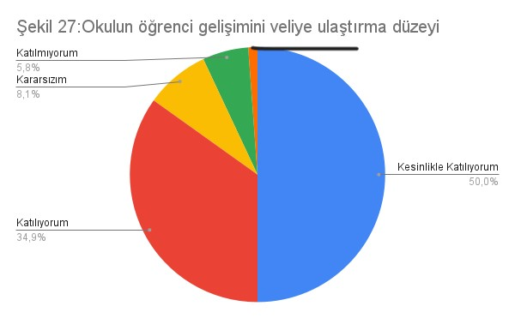

“Okul,çocuğumun öğrenme performansı ve gelişimi hakkında beni iyi bilgilendiriyor.” sorusuna ankete katılmış olan velilerin %93’ü olumlu yönde görüş belirtmişlerdir.

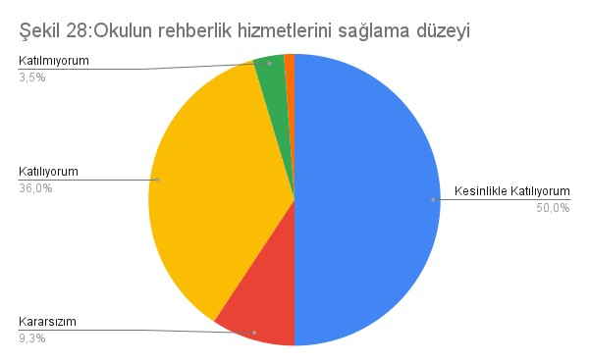

“Okulçocuğumaduygusalrahatsızlıkveöğrenmegüçlükleriilekarşılaştığında yeterli desteği ve rehberlik sağlar.” sorusuna ankete katılmış olan velilerin %95,3’ü olumlu yönde görüş belirtmişlerdir.

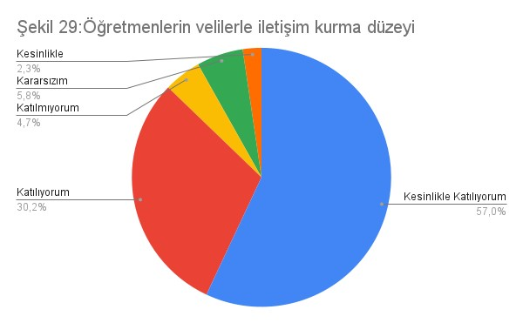

“Öğretmenlerinbenimleiletişimkurma yöntemlerinden memnunum.” sorusuna ankete katılmış olan velilerin %93’ü olumlu yönde görüş belirtmişlerdir.

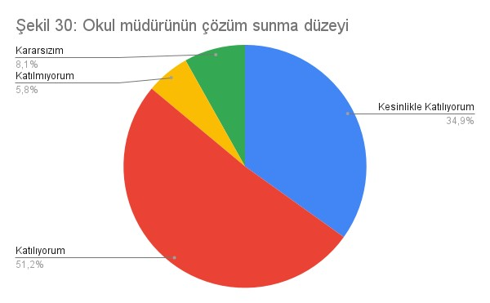

“Herhangibirproblem durumunda müdür endişelerimecevapveriyor.” sorusuna ankete katılmış olan velilerin %94,2’si olumlu yönde görüş belirtmişlerdir.

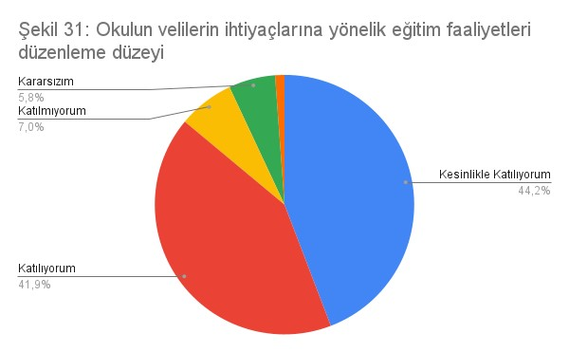

“Okulda,velilerin ihtiyaçlarına uyguneğitimfaaliyetleridüzenlenir.” sorusuna ankete katılmış olan velilerin %91,9’ u olumlu yönde görüş belirtmişlerdir.

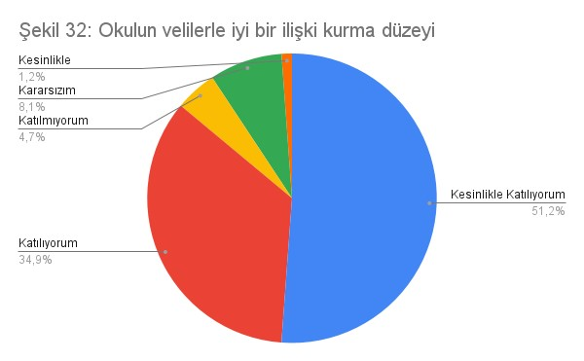

“Okul,çocuklarıngelişiminidesteklemekiçinvelilerleiyibirilişkikurar.” sorusuna ankete katılmış olan velilerin %94,1’i olumlu yönde görüş belirtmişlerdir.

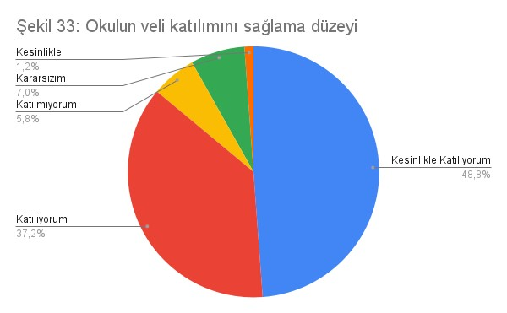

“Okul,aktifvelikatılımınıteşvik eder.” sorusuna ankete katılmış olan velilerin %93’ü olumlu yönde görüş belirtmişlerdir.

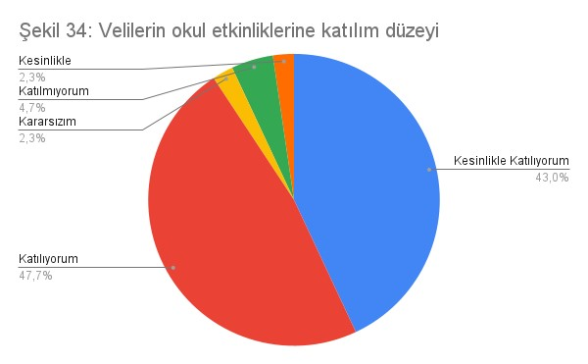

“Okulunvelietkinliklerine aktifolarak katılırım.” sorusuna ankete katılmış olan velilerin %93’ ü olumlu yönde görüş belirtmişlerdir.

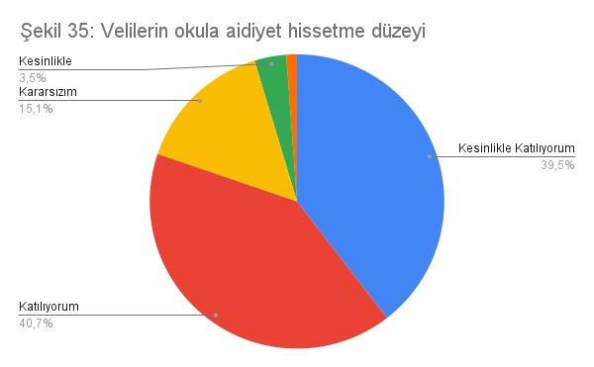

“Birveliolarak okula aidiyethissediyorum.” sorusuna ankete katılmış olan velilerin %95,3’ü olumlu yönde görüş belirtmişlerdir.

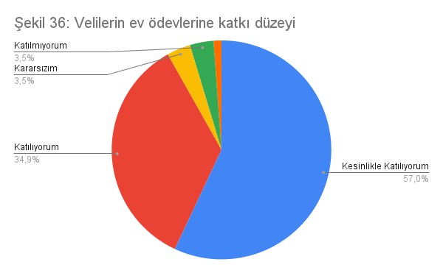

“Çocuğumun evödevlerinitamamlamasınısağlarım.” sorusuna ankete katılmış olan velilerin %96,5’i olumlu yönde görüş belirtmişlerdir.

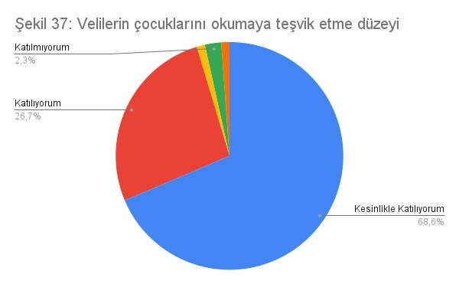

“Çocuğumuokumaya teşvik ederim” sorusuna ankete katılmış olan velilerin %95,3’ü olumlu yönde görüş belirtmişlerdir.

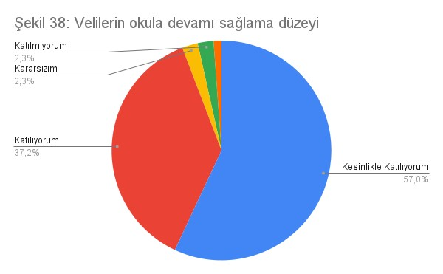

“Çocuğumunher günokula gitmesinisağlarım.” sorusuna ankete katılmış olan velilerin %96,5’i olumlu yönde görüş belirtmişlerdir.

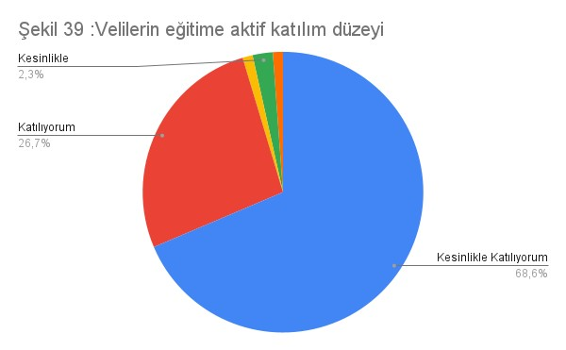

“Çocuğumun eğitimindeaktifbirortağım.” sorusuna ankete katılmış olan velilerin %96,5’i olumlu yönde görüş belirtmişlerdir.

# 2.6. Okul/Kurum İçi Analiz

Kuruluş içi analizile; insan kaynaklarının yetkinlik düzeyi, kurum kültürü, teknoloji ve bilişim altyapısı, fiziki ve mali kaynaklara ilişkin analizler yapılarak, kurumun teşkilat şemasınayer verilmiş ve okulun mevcut kapasitesi değerlendirilmiştir

**Tablo4.Okul/KurumİçiAnalizİçerikTablosu**

|  |  |
| --- | --- |
| Okul/Kurum İçi | Analiz İçerik Tablosu |
| Öğrenci sayıları | Sınıf kademeleri, kaynaştırma öğrencileri, yabancı uyruklu öğrenciler gibi demografik özelliklere sınıflandırmaları hazırlanabilir. |
| İnsan kaynakları verileri | İdareci, öğretmen ve destek personeline dair sayısal veriler, lisans ya da yüksek lisans programlarından mezuniyet durumlarını da kapsamalıdır. |
| Öğretmenlerin hizmet içi eğitime katılma oranları | MEBBİS verileri kullanılarak erişim sağlanabilir. |
| Öğrenme ortamı verileri | Okulun fiziki yapısına (ana ve ek binalar, kapalı spor salonu vb.) ve öğrenme ortamlarına (sınıf sayısı, laboratuvar ve kütüphane vb.) dair verileri içermelidir. |
| Okul/kurum ortamını değerlendirme anketi | Okul rehberlik servisi tarafından uygulanmaktadır. |

# 2.6.1 İnsan Kaynakları

Okul/kurumun hedefleriyle uyumlu, kurumsal ve bireysel performans için kritik olan bilgi, beceri ve tutumların tümünü kapsamalıdır. Personele ilişkin nicel veriler ile personelin sahip olduğu niteliklerin analizi yapılmalıdır.

Okulumuzun çalışanlarına ilişkin bilgiler altta yer alan tabloda belirtilmiştir.

**Tablo 5.** Personel Bilgileri

|  |  |  |  |
| --- | --- | --- | --- |
| **Unvan** | **Erkek** | **Kadın** | **Toplam** |
| Okul Müdürü ve Müdür Yardımcısı | **0** | **2** | **2** |
| Okul Öncesi Öğretmeni | **0** | **8** | **8** |
| Psikolojik Danışman | **0** | **1** | **1** |
| Yardımcı Personel | **0** | **3** | **3** |
| **Toplam Çalışan Sayıları** | **0** | **14** | **14** |

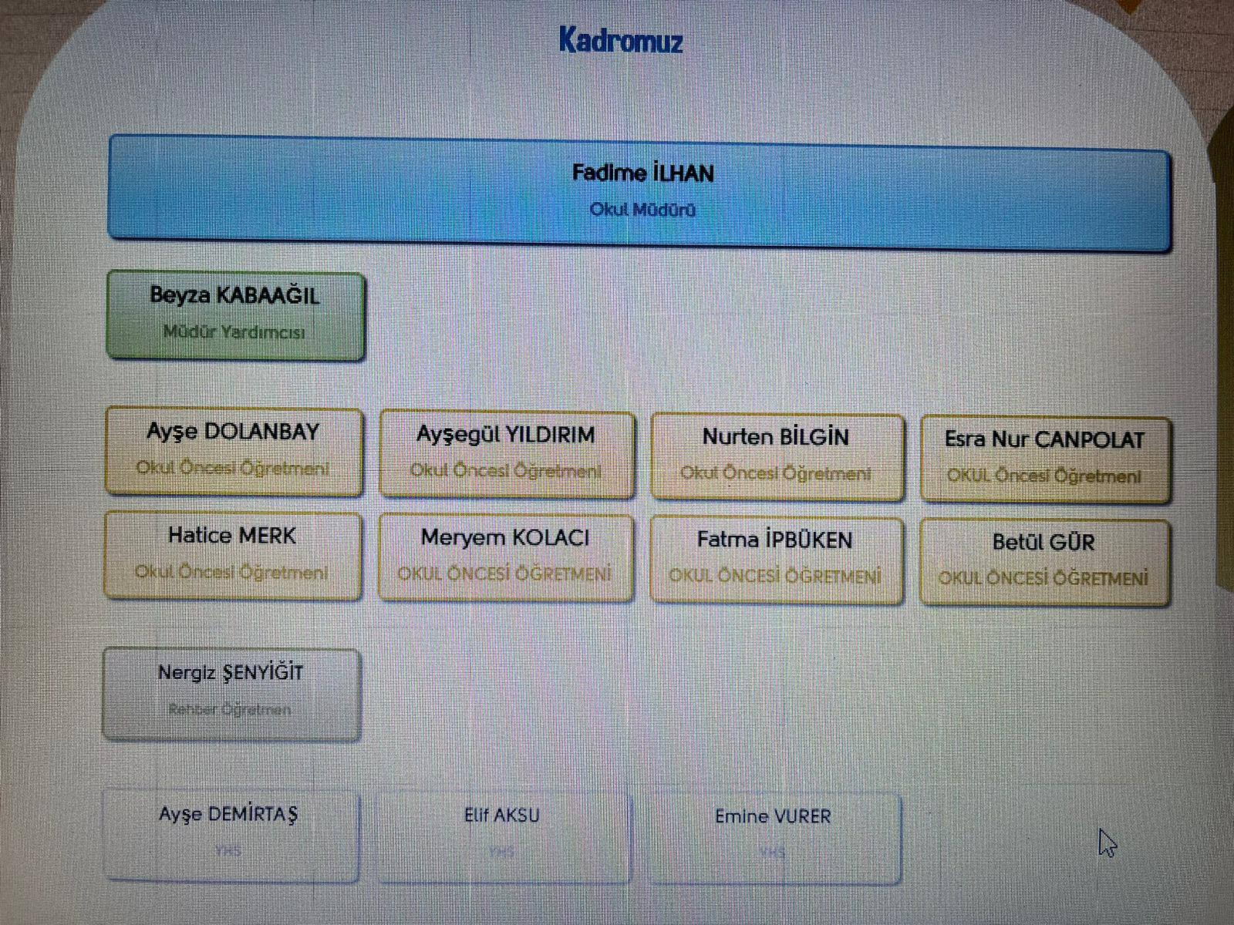

**Şekil 40. Teşkilat şeması**

**2.6.2.Teknolojik Düzey**

Okul/kurumun teknolojik altyapısı ve teknolojiyi kullanabilme düzeyi belirlenir. Okul/kurumlarda derslerde ve ders dışı etkinliklerde kullanılmakta olan araç gereçlerin sayısı ve ihtiyaç durumu belirlenmelidir. Bu aşamada okul/kurumda hangi işlemlerin elektronik ortamda yapıldığı, gelecekte hangi iş ve işlemlerin elektronik ortamda yapılmasının düşünüldüğü de belirtilmelidir.

Teknolojik kaynaklar başta olmak üzere okulumuzda bulunan çalışır durumdaki donanım malzemelerine ilişkin bilgilere Tablo 6’da yer verilmiştir.

**Tablo 6.** Teknolojik Kaynaklar Tablosu

|  |  |  |  |
| --- | --- | --- | --- |
| **Teknolojik Kaynaklar** | | | |
| Akıllı Tahta Sayısı | 0 | Yazıcı Sayısı | 5 |
| Masaüstü Bilgisayar Sayısı | 7 | Fotokopi Makinası Sayısı | 1 |
| Taşınabilir Bilgisayar Sayısı | 2 | TV Sayısı | 7 |
| Projeksiyon Sayısı | 1 | İnternet Bağlantı Hızı |  |

# 2.6.2.Mali Kaynaklar

Kurumun mali kaynakları, bütçe büyüklüğü, döner sermaye, okul-aile birliği gelirleri, kantin vb. gelirler ve harcama kalemleri ortaya konulur. Bütçe işlemlerinin kim tarafından yürütüldüğü belirtilir. Enflasyon oranı da dikkate alınarak plan dönemi boyunca gerçekleşecek kaynak artışı tahmini olarak belirlenir.

Okulumuzun genel bütçe ödenekleri, okul aile birliği gelirleri ve diğer katkılarda dâhil olmak üzere gelir ve giderlerine ilişkin son üç yıl gerçekleşme bilgileri alttaki tabloda verilmiştir.

**Tablo 7.** Gelir/Gider Tablosu

|  |  |  |
| --- | --- | --- |
| **Yıllar** | **Gelir Miktarı** | **Gider Miktarı** |
| **2021** | 10.767,09 | 7.870,16 |
| **2022** | 48.025 | 40.623,44 |
| **2023** | 300.306 | 258.716,01 |

# 2.6.3. İstatistiki Veriler

Okulumuzun binası ile açık ve kapalı alanlarına ilişkin temel bilgiler Tablo 8’de yer almaktadır.

**Tablo 8.** Okul Yerleşkesine İlişkin Bilgiler

|  |  |  |  |  |
| --- | --- | --- | --- | --- |
| **Okul Bölümleri** | | **Özel Alanlar** | **Var** | **Yok** |
| Okul Kat Sayısı | **1** | Çok Amaçlı Salon | **X** |  |
| Derslik Sayısı | **4** | Çok Amaçlı Saha |  | **X** |
| Derslik Alanları (m2) | **200** | Kütüphane |  | **X** |
| Kullanılan Derslik Sayısı | **4** | Fen Laboratuvarı |  | **X** |
| Şube Sayısı | **8** | Bilgisayar Laboratuvarı |  | **X** |
| İdari Odaların Alanı (m2) | **35** | İş Atölyesi |  | **X** |
| Okul Oturum Alanı (m2) | **450** | Beceri Atölyesi |  | **X** |
| Okul Bahçesi (Açık Alan)(m2) | **2742** | Pansiyon |  | **X** |
| Okul Kapalı Alan (m2) | **450** |  |  |  |
| Tuvalet Sayısı | **8** |  |  |  |

# 2.6.4.Sınıf ve Öğrenci Bilgileri

Okulumuzda yer alan sınıflar ve bu sınıflarda öğrenim gören öğrenci sayıları alttaki tabloda yer almaktadır.

**Tablo 9.** Öğrenci Sayıları

|  |  |  |  |  |  |  |  |
| --- | --- | --- | --- | --- | --- | --- | --- |
| **SINIFI** | **Kız** | **Erkek** | **Toplam** | **SINIFI** | **Kız** | **Erkek** | **Toplam** |
| **A** | 17 | 11 | 28 | **F** | 9 | 8 | 17 |
| **B** | 14 | 11 | 25 | **G** | 10 | 14 | 24 |
| **C** | 12 | 12 | 24 | **H** | 13 | 13 | 26 |
| **D** | 13 | 12 | 25 |  |  |  |  |
| **E** | 11 | 12 | 23 |  |  |  |  |
| **ÖZEL EĞİTİM** | 2 | 3 | 5 | **YABANCI UYRUKLU** | 2 | 2 | 4 |

# 2.6.5. Öğretmenlerin hizmet içi eğitime katılma sayıları

Okulumuzda çalışıp Ö1-Ö9 arası kodlanan 9 öğretmenin yıllara göre hizmet içi eğitime katılma bilgileri alttaki tabloda yer almaktadır.

**Tablo 10.**Hizmet İçi Eğitim Sayıları

|  |  |  |  |
| --- | --- | --- | --- |
| **ÖĞRETMEN KODLARI** | **YIILARA GÖRE SEMİNER SAYILARI** | | |
| **2021** | **2022** | **2023** |
| **Ö1** | 4 |  | 5 |
| **Ö2** | 3 | 0 | 7 |
| **Ö3** | 0 | 0 | 14 |
| **Ö4** | 0 | 3 | 6 |
| **Ö5** | 0 | 0 | 13 |
| **Ö6** | 1 | 3 | 9 |
| **Ö7** | 0 | 0 | 12 |
| **Ö8** | 10 | 9 | 5 |
| **Ö9** | 5 | 13 | 3 |

,

# 2.7. Çevre Analizi (PESTLE)

Çevre analiziyle okul/kurum üzerinde etkili olan veya olabilecek politik, ekonomik, sosyo-kültürel, teknolojik, yasal çevresel dış etkenlerin tespit edilmesi amaçlanır. Dış çevreyi oluşturan unsurlar (nüfus, demografik yapı, coğrafi alan, kentsel gelişme, sosyokültürel hayat, ekonomik, sosyal, politik, kültürel durum, çevresel, teknolojik ve rekabete yönelik etkenler vb.) okul ve kurumun kontrolü dışındaki koşullara bağlı ve farklı eğilimlere sahiptir. Bu unsurlar doğrudan veya dolaylı olarak okul/kurumun faaliyet alanlarını etkilemektedir.

Bu analizde; büyük resme bakarak idareyi etkileyen veya etkileyebilecek değişiklikler, eğilimler vb. durumların sınıflandırılması sağlanmıştır. Analiz adında yer alan baş harflerden de anlaşılacağı gibi idare üzerinde etkili olan/olabilecek;

• Politik (Political)

• Ekonomik (Economic)

• Sosyokültürel (Socio-cultural)

• Teknolojik (Technological)

• Yasal (Legal)

• Çevresel (Environmental)

dış etkenler tespit edilmiştir. Analizde ayrıca; tespit edilen hususlar gerçekleştiğinde oluşturacağı potansiyel fırsat ve tehditler ortaya konulacaktır. Böylece tespitlerin ve ihtiyaçların belirlenmesi ve buna yönelik stratejilerin geliştirilmesi sağlanacaktır.

**Tablo 11.** PESTLE Analizi

|  |  |  |  |  |  |
| --- | --- | --- | --- | --- | --- |
| **P**  **(Politik)** | **E**  **(Ekonomik)** | **S**  **(Sosyokültürel)** | **T**  **(Teknolojik)** | **L**  **(Yasal)** | **E**  **(Çevresel)** |
| * Kalkınma Planı ve Orta Vadeli Program, * Bakanlık, il ve ilçe stratejik planlarının incelenmesi, * Yasal yükümlülüklerin belirlenmesi, * Oluşturulması gereken kurul ve komisyonlar, * Okul/kurum çevresindeki politik durum. | * Okul/kurumun bulunduğu çevrenin genel gelir durumu, * İş kapasitesi, * Okul/kurumun gelirini arttırıcı unsurlar, * Okul/kurumun giderlerini arttıran unsurlar, * Tasarruf sağlama imkânları, * İşsizlik durumu, * Mal-ürün ve hizmet satın alma imkânları, * Kullanılabilir bütçe | * Kariyer beklentileri, * Ailelerin ve öğrencilerin bilinçlenmeleri, * Aile yapısındaki değişmeler (geniş aileden çekirdek aileye) * e- Devlet uygulamaları, * Okul/kurumun teknoloji kullanım   Durumu   * Nüfus artışı, Göç, * Nüfusun yaş gruplarına göre dağılımı, * Hayat beklentilerindeki değişimler (Hızlı para kazanma hırsı, lüks yaşama düşkünlük, kırsal alanda kentsel yaşam), * Beslenme alışkanlıkları, * Değerler, mesleki etik kuralları vb. | * Okul/kurumun teknoloji kullanım   Durumu   * e- Devlet uygulamaları, * Dijital Platformlar üzerinden uzaktan eğitim imkânları, * Okul/kurumun sahip olmadığı teknolojik araçlar * Personelin ve öğrencilerin teknoloji kullanım kapasiteleri, * Personelin ve öğrencilerin sahip olduğu teknolojik araçlar, * Teknoloji alanındaki gelişmeler * Teknolojinin eğitimde kullanımı | •Ulusal ve Uluslararası Mevzuat  •Mevzuat Değişiklikleri  •Sağlık, Güvenlik, Eğitim gibi Sektörel Düzenlemeler | * Hava ve su kirlenmesi, * Toprak yapısı, * Bitki örtüsü, * Doğal kaynakların korunması için yapılan çalışmalar, * Çevrede yoğunluk gösteren hastalıklar, * Doğal afetler (deprem kuşağında bulunma, Covid 19, kene vakaları vb.) |

# 2.8. GZFT (Güçlü, Zayıf, Fırsat, Tehdit) Analizi

GZFT (Güçlü Yönler, Zayıf Yönler, Fırsatlar ve Tehditler) durum analizi kapsamında kullanılan temel yöntemlerdendir. Okulumuzun mevcut durumunu ortaya koyabilmek için geniş katılımlı bir grup ile GZFT analizi yapılmıştır.

Okulumuzda yapılan GZFT analizinde okulun güçlü ve zayıf yönleri ile okulumuz için fırsat ve tehdit olarak değerlendirilebilecek unsurlar tespit edilmiştir.

**Tablo 11.**GZTF Analizi

**Güçlü Yönler**

|  |  |
| --- | --- |
|  |  |
| **Öğrenciler** | Sportif ve kültürel etkinliklere katılım oranı  Devamsızlık oranları |
| **Çalışanlar** | Kurum kültürü  Ekip ruhu  Yöneticilerin yeterlilik düzeyi,  Yeterli konsültasyon desteği  Yönetici-öğretmen-öğrenci ve veli iletişimi  İş birlikçi faaliyetler |
| **Veliler** | Okul aile işbirliğine uyumlu aileler  Etkinliklere katılım ve teşvik |
| **Donanım** | Güvenlik kameraları |
| **Bütçe** | Hayırsever destekleri  MEB Bütçesi |
| **Yönetim Süreçleri** | Eşitlik  Liyakat  Anlayış |
| **İletişim Süreçleri** | İletişim ağları |
| **Bina ve Yerleşke** | Derslik başına düşen öğrenci sayısı  Öğretmen başına düşen öğrenci sayısı |

**Zayıf Yönler**

|  |  |
| --- | --- |
|  |  |
| Öğrenciler | Teknolojinin olumsuz etkileri  Özel eğitime gereksinimi olan birey sayısı  Çevre faktörleri  Öğrencilerin çoğunluğunun eğitim seviyesi düşük ailelere sahip olmaları |
| Veliler | Eğitim sürecine müdahale  Sosyo-ekonomik yönler |
| Bina ve Yerleşke | Sportif ve sosyal etkinliklere elverişli mekân  Oyun bahçesi |
| Donanım | Akıllı tahta yetersizliği |
| Yönetim Süreçleri | Ödüllendirme sistemi |

**Fırsatlar**

|  |  |
| --- | --- |
|  |  |
| Politik | Okul öncesi eğitime verilen önem  Eğitim alanında bilinçli atılımlar  İhtiyaçlara uygun projeler |
| Ekonomik | Eğitime ayrılan kaynak  Hayırseverler |
| Sosyolojik | Köklü bir üniversitenin varlığı  İlin tarihi dokusunun zenginliği  Manevi ve kültürel zenginlik |
| Teknolojik | Teknolojinin eğitim üzerindeki etkisi |
| Mevzuat-Yasal | Eğitimde fırsat eşitliği |
| Ekolojik | Çevre bilincindeki artış |

**Tehditler**

|  |  |
| --- | --- |
|  |  |
| Politik | Eğitim sisteminde sürekli yenilenen programlar  Yerel yönetimlerin eğitime politikaları |
| Ekonomik | Teknolojinin hızlı gelişmesiyle birlikte yeni üretilen cihaz ve makinelerin maliyeti |
| Sosyolojik | Olumsuz çevre koşullarından kaynaklı rehberlik ihtiyacı  Kitle iletişim araçlarının olumsuz etkileri  İlin nitelikli göç vermesine karşılık niteliksiz göç alması |
| Teknolojik | Teknolojinin kişiler üzerindeki olumsuz etkileri |
| Mevzuat-Yasal | Velilerin eğitime yönelik duyarlılık düzeylerindeki farklılıklar  Mevzuat değişiklikleri |
| Ekolojik | Çevre temalı düzenlemelerin yenilenememesi ve uygulamada yaşanan problemler  Doğal afetler |

# 2.9. Tespit ve İhtiyaçların Belirlenmesi

Durum analizi çerçevesinde gerçekleştirilen tüm çalışmalardan elde edilen veriler; paydaş anketleri, toplantı tutanakları vs. göz önünde bulundurularak özet bir bakış geliştirilmesi sürecidir. Oluşturulan tablo amaç ve hedeflere ulaşmak için temel yapıyı oluşturacaktır.

**Tablo 12**. Tespit ve İhtiyaçları Belirlenmesi

|  |  |  |
| --- | --- | --- |
| **Durum Analizi Aşamaları** | **Tespitler** | **İhtiyaçlar** |
| **Uygulanmakta OlanStratejik**  **PlanınDeğerlendirilmesi** | İzleme ve değerlendirme çalışmalarında eksiklikler saptanmıştır. | İzleme ve değerlendirme için etkin bir sistem kurulması, |
| **PaydaşAnalizi** | Ailelerin okula etkin katılım gösterme eğiliminde olduğu saptanmıştır. | Aile katılım etkinliklerinin arttırılması |
| **Okul İçi Analiz** | Öğrencilerin öğrenme stilleri arasında en yüksek yüzde (%80) sosyal öğrenmedir. | İş birlikçi öğretim tekniklerine ağırlık verilmesi |

# BÖLÜM III

# GELECEĞE BAKIŞ

# MİSYON, VİZYON VE TEMEL DEĞERLER

Okul Müdürlüğümüzün Misyon, vizyon, temel ilke ve değerlerinin oluşturulması kapsamında öğretmenlerimiz, öğrencilerimiz, velilerimiz, çalışanlarımız ve diğer paydaşlarımızdan alınan görüşler, sonucunda stratejik plan hazırlama ekibi tarafından oluşturulan Misyon, Vizyon, Temel Değerler; Okulumuz üst kurulana sunulmuş ve üst kurul tarafından onaylanmıştır.

# MİSYON

Atatürk İlke ve İnkılapları ışığında Türk milli eğitimin amaçları doğrultusunda, Türkçeyi düzgün kullanabilmelerine imkan sağlayan, çocukların yaparak yaşayarak öğrendikleri, araştırma imkanı buldukları, akranlarıyla bir arada eğitim öğretim aldıkları, süreçte aktif rol alarak öğrendikleri, manevi ve milli değerlerimizi davranış haline getirdikleri; kapsayıcı eğitimi hedef alarak her çocuk özeldir yaklaşımıyla tüm çocukların kendi gelişim hızlarında ilerlemesini sağlamak.

# VİZYON

Çağın ihtiyaçlarına ayak uyduran, evrensel, milli, manevi değerlere sahip çocuklar yetiştirmek için tüm paydaşları ile iş birliği içinde çalışan ve birlikte gelişen bir kurum olmak

# TEMEL DEĞERLERİMİZ

1) İş birliği, dayanışma ve paylaşmayı esas alan,

2) Her türlü görüş ve düşüncenin barış ve hoşgörü içinde dile getirilebildiği etik değerlere sahip,

3) Eğitimin toplumsal gelişmeye öncülük ettiğine inanan,

4) Çalışanlarının kişisel- mesleki gelişimlerini destekleyen ve mensubu olmakla gurur duyulan,

5) Çevreye saygılı,

6) Sosyal sorumluluğunun bilincinde olan,

7) Yenilikleri takip eden,

8) Değişimin ve sürekli gelişimin önemine inanan,

9) Tüm faaliyetlerini sürekli olarak iyileştirmek ve geliştirmek anlayışıyla hareket eden, bir kurumdur.

# IV. BÖLÜM

# 4. AMAÇ, HEDEF, PERFORMANS GÖSTERGESİ İLE STRATEJİLER

Bu bölümde, stratejik amaçlar, hedefler, performans göstergeleri ile stratejiler yer almaktadır.

# TEMA I: KURUMSAL KAPASİTE

|  |  |  |  |  |  |  |  |
| --- | --- | --- | --- | --- | --- | --- | --- |
| **Amaç** | A1Okulöncesi eğitim kurumlarının, eğitimin temel ilkeleri doğrultusunda niteliğini arttırmak amacıyla kurumsal kapasite geliştirilecektir. | | | | | | |
| **Hedef 1.1** | H.1.1 Okulöncesi eğitim kurumlarında fiziki mekânların okulun ihtiyaç ve hedefleri doğrultusunda iyileştirilmesi sağlanacaktır. | | | | | | |
| **PerformansGöstergeleri** | **HedefeEtkisi (%)** | **Plan DönemiBaşlangıçDeğeri** | **2024** | **2025** | **2026** | **2027** | **2028** |
| PG 1.1.1 okulda/kurumdaiyileştirilenfizikimekânsayısı. | 50 | 1 | 1 | 1 | 2 | 2 | 2 |
| PG 1.1.3 Okuldadüzenlemeyapılanaçıkhavaoyunalanısayısı | 50 | 1 | 2 | 2 | 3 | 3 | 4 |
| **Stratejiler** | S1. Fiziki mekânların (derslikler, sporsalonu, kütüphaneler, atölyeler, açıkhava oyun alanları vb.) iyileştirilmesi için kamu idareleri, belediyeler ve hayırseverlerle vb. Işbirlikleri yapılacaktır.  S2. Okulöncesieğitimde okul-aileişbirliği, farkındalık geliştirme, bilgilendirme çalışmaları yapılacaktır.  S3. Okuluneksiklikleriyerindetespitedilerekzamanındaödenektalebindebulunulacaktır.  S4. Okul, aile ve çevre işbirliği yapılarak fiziki mekânlar iyileştirilecektir. | | | | | | |

|  |  |  |  |  |  |  |  |
| --- | --- | --- | --- | --- | --- | --- | --- |
| **Amaç** | A1Okulöncesieğitimkurumlarının, eğitimintemelilkeleridoğrultusundaniteliğiniarttırmakamacıylakurumsalkapasitegeliştirilecektir. | | | | | | |
| **Hedef 1.2** | H1.2 Eğitimveöğretiminsağlıklıvegüvenlibirortamdagerçekleştirilmesiiçinokulsağlığıvegüvenliğigeliştirilecektir. | | | | | | |
| **PerformansGöstergeleri** | **HedefeEtkisi (%)** | **Plan DönemiBaşlangıçDeğeri** | **2024** | **2025** | **2026** | **2027** | **2028** |
| PG 1.2.1 Okuldayaşanankazasayısı | 20 | 0 | 0 | 0 | 0 | 0 | 0 |
| PG 1.2.2 Teknolojibağımlılığıylamücadeleileilgilikonulardaeğitimalanöğretmensayısı | 10 | 0 | 10 | 10 | 10 | 10 | 10 |
| PG 1.2.3 Teknolojibağımlılığıylamücadeleileilgilikonulardaeğitimalançocuksayısı | 10 | 150 | 217 | 225 | 240 | 242 | 248 |
| PG 1.2.4 Akranzorbalığıvesiberzorbalıklailgilikonulardaeğitimalanöğretmensayısı | 10 | 10 | 10 | 10 | 10 | 10 | 10 |
| PG 1.2.5 Akranzorbalığıvesiberzorbalıklailgilikonulardaeğitimalanvelisayısı | 10 | 0 | 258 | 280 | 300 | 300 | 300 |
| PG 1.2.6 Hijyen, gıdagüvenliği, bulaşıcıhastalıklarileilgilikonulardaeğitimalanöğretmensayısı | 10 | 10 | 10 | 10 | 10 | 10 | 10 |
| PG 1.2.7 Hijyen, gıdagüvenliği, bulaşıcıhastalıklarileilgilikonulardaeğitimalandestekeğitimpersonelisayısı | 10 | 2 | 5 | 5 | 5 | 5 | 5 |
| PG 1.2.8 Sivilsavunmaeğitimlerinekatılanöğretmensayısı | 10 | 10 | 10 | 10 | 10 | 10 | 10 |
| PG 1.2.9 Afetveacil durum tatbikatsayısı | 10 | 2 | 2 | 2 | 2 | 2 | 2 |
| **Stratejiler** | S1 Eğitimortamlarıişsağlığıvegüvenliğiyönergesineuygunhâlegetirilecektir.  S2 Öğrenci, öğretmenvevelilerdefarkındalıkoluşturmakiçinbağımlılıklamücadele, akranzorbalığı, siberzorbalık, sağlıklıbeslenmeveobezite, hijyen, bulaşıcıhastalıklarvegıdagüvenliğigibikonulardaalanuzmanlarıileişbirliğindeeğitimlerdüzenlenecektir.  S3 Doğa, insanveteknolojikaynaklı (deprem, sel, heyelan, yangın, çığvesalgınhastalıklarvd.) afetlerekarşıgereklitedbirlerinalınmasıiçinçalışmalaryapılacaktır.  S4 Doğa, insanveteknolojikaynaklı (deprem, sel, heyelan, yangın, çığvesalgınhastalıklarvd.) konularındaalanuzmanlarıileişbirliğindeöğretmen, öğrencivevelilerefarkındalıkeğitimleriverilecektir.  S5 Okulunafetveacil durum eylemplanınıngünceltutulmasısağlanacaktır.  S6 Afetveacil durum tatbikatlarıdüzenlenecektir. | | | | | | |

|  |  |  |  |  |  |  |  |
| --- | --- | --- | --- | --- | --- | --- | --- |
| **Amaç** | A2 Eğitimveöğretiminniteliğiningeliştirilmesinisağlanacaktır. | | | | | | |
| **Hedef 2.1** | H2.1 Kurum personelinin mesleki gelişimlerinin artırılması sağlanacaktır. | | | | | | |
| **PerformansGöstergeleri** | **HedefeEtkisi (%)** | **Plan DönemiBaşlangıçDeğeri** | **2024** | **2025** | **2026** | **2027** | **2028** |
| PG 2.1.1 Hizmetiçieğitimalanyöneticisayısı | 10 | 2 | 2 | 2 | 2 | 2 | 2 |
| PG 2.1.2 Hizmetiçieğitimalanöğretmensayısı | 10 | 10 | 10 | 10 | 10 | 10 | 10 |
| PG 2.1.3 Yüzyüzehizmetiçieğitimalanöğretmensayısı | 10 | 10 | 10 | 10 | 10 | 10 | 10 |
| PG 2.1.4 Eğitimalanyardımcıpersonelsayısı | 10 | 2 | 4 | 4 | 4 | 4 | 4 |
| PG 2.1.5 Uzaktanhizmetiçieğitimekatılanöğretmensayısı | 10 | 10 | 10 | 10 | 10 | 10 | 10 |
| PG 2.1.8 Öğretmenlereyönelikdüzenleneneğitimsayısı | 10 | 3 | 8 | 8 | 10 | 10 | 10 |
| PG 2.1.9 Yöneticilereyönelikdüzenleneneğitimsayısı | 10 | 3 | 8 | 8 | 8 | 10 | 10 |
| PG 2.1.11 Yükseklisanseğitiminisürdürenyöneticisayısı | 5 | 1 | 0 | 0 | 0 | 0 | 0 |
| PG 2.1.12 Yükseklisanseğitiminitamamlayanöğretmensayısı | 10 | 0 | 1 | 1 | 1 | 2 | 2 |
| PG 2.1.13 Yükseklisanseğitiminitamamlayanyöneticisayısı | 5 | 1 | 2 | 2 | 2 | 2 | 2 |
| **Stratejiler** | S1 OkulÖncesiEğitimKurumlarıyöneticilerininveöğretmenlerinmeslekigelişimihtiyaçlarıtespitedilerekbuihtiyaçlarıgidermeyeyönelikbirmeslekigelişimplanıhazırlanacaktır.  S2 Bakanlık, diğerkurumvekuruluşlarlayapılanişbirliklerikapsamındayardımcıpersonelingörevalanıileilgiliişbaşıeğitimalmalarısağlanacaktır.  S3 OkulÖncesiEğitimKurumlarıöğretmenlerininalanlarındameslekigelişimleriniveöğretmenlikyeterliklerinigeliştirmekiçin  mahallivemerkezidüzeydeeğitimalmalarısağlanacaktır.  S4 OkulÖncesiEğitimKurumlarıyöneticilerininveöğretmenlerindijitalplatformlararacılığıylaverileneğitimlerekatılmalarıteşvikedilecektir.  S5 OkulÖncesiEğitimKurumlarıpersonelininmotivasyon,işdoyumuvekurumsalbağlılıkdüzeyleriniartıracakçalışmalaryapılacaktır. | | | | | | |

# TEMA II: EĞİTİM ÖĞRETİME ERİŞİM ve KATILIM

Eğitim ve öğretime erişim okullaşma ve okul terki, devam ve devamsızlık, okula uyum ve oryantasyon, özel eğitime ihtiyaç duyan bireylerin eğitime erişimi, yabancı öğrencilerin eğitime erişimi ve hayat boyu öğrenme kapsamında yürütülen faaliyetlerin ele alındığı temadır.

|  |  |  |  |  |  |  |  |
| --- | --- | --- | --- | --- | --- | --- | --- |
| **Amaç** | A3 Öğrencilerinkalitelieğitimeerişimlerifırsateşitliğitemelindeartırılaraktümgelişimalanlarınıkapsayacakşekildeçokyönlügelişimlerisağlanacaktır. | | | | | | |
| **Hedef 3.1** | H3.1 Okul öncesi eğitime erişim artırılacaktır. | | | | | | |
| **PerformansGöstergeleri** | **HedefeEtkisi (%)** | **Plan DönemiBaşlangıçDeğeri** | **2024** | **2025** | **2026** | **2027** | **2028** |
| PG 3.1.1 Adaykayıttakibirsonrakiyılilkokulabaşlayacakolançocuklardanokulakayıtolanlarınoranı (%) | 30 | 80 | 80 | 80 | 90 | 90 | 98 |
| PG 3.1.2 Tümdersliklerindolulukoranı (%) | 40 | 90 | 95 | 98 | 98 | 98 | 100 |
| PG 3.1.3 Ebeveynineaileeğitimiverilenokulöncesiçocuksayısı | 40 | 50 | 217 | 225 | 240 | 242 | 248 |
| **Stratejiler** | S1 Kayıtdönemindebirsonrakiyılilkokulabaşlayacakolançocuklarbaştaolmaküzere, tümçocuklarınaileleriileiletişimegeçilerekokulöncesieğitimekayıtlailgiligereklibilgilendirmeyapılacaktır.  S2 Okulöncesieğitimdeebeveynbilgilendirmeçalışmalarıyapılacaktır.  S3 Tümderslikler tam kapasitekullanılacaktır.  S4 İhtiyaçdâhilinde (adaykayıttafazlaçocukolmasıdurumunda) ikilieğitimuygulamasıyapılacaktır.  S5 Aileyedüşenmaliyetiazaltmayayönelikişbirliği, protokolveyaprojelergeliştirilecektir. | | | | | | |

# TEMA III: EĞİTİM VE ÖĞRETİMDE KALİTE

Eğitim ve öğretimde kalitenin artırılması başlığı esas olarak eğitim ve öğretim faaliyetinin hayata hazırlama işlevinde yapılacak çalışmaları kapsamaktadır.

Bu tema altında akademik başarı, sınav kaygıları, sınıfta kalma, ders başarıları ve kazanımları, disiplin sorunları, öğrencilerin bilimsel, sanatsal, kültürel ve sportif faaliyetleri ile istihdam ve meslek edindirmeye yönelik rehberlik ve diğer mesleki faaliyetler yer almaktadır.

|  |  |  |  |  |  |  |  |
| --- | --- | --- | --- | --- | --- | --- | --- |
| **Amaç** | A3 Öğrencilerinkalitelieğitimeerişimlerifırsateşitliğitemelindeartırılaraktümgelişimalanlarınıkapsayacakşekildeçokyönlügelişimlerisağlanacaktır. | | | | | | |
| **Hedef 3.2** | H3.2 Okul öncesi eğitiminin niteliği artırılacaktır. | | | | | | |
| **PerformansGöstergeleri** | **HedefeEtkisi (%)** | **Plan DönemiBaşlangıçDeğeri** | **2024** | **2025** | **2026** | **2027** | **2028** |
| PG 3.2.1 e-Portfolyohazırlanançocukoranı (%) | 25 | 0 | 80 | 80 | 90 | 90 | 98 |
| PG 3.2.2 Eğitimöğretimyılısüresinceaçıkhavaetkinliğiyapılaneğitimgünüoranı (%) | 25 | 70 | 80 | 80 | 80 | 80 | 80 |
| PG 3.2.3 Eğitseldeğerlendirmevetanılamahakkındabilgilendirmeyapılanvelisayısı | 25 | 11 | 13 | 10 | 8 | 8 | 8 |
| PG 3.2.4 Eğitseldeğerlendirmevetanılamahakkındabilgilendirmeyapılanöğretmenoranı (%) | 25 | 80 | 80 | 80 | 80 | 80 | 80 |
| **Stratejiler** | S1 Bakanlıkçahazırlanan e-Portfolyosistemine her çocukiçinverigirişigerçekleştirilecektir.  S2 Okulöncesieğitimsürecinde, her günaçıkhavaetkinliğineyerverilecektir.  S3 Okulbahçelerigelenekseloyunlarauygunşekildedüzenlenecektir.  S4 Okulöncesieğitimdeokul-aileişbirliğigeliştirilecektir.  S5 Eğitseldeğerlendirmevetanılamasürecineyönelikolarakvelilereyönelikbilgilendirmeçalışmalarıyapılmasısağlanacaktır. | | | | | | |

# 4.1.MALİYETLENDİRME

**Tablo 13.2024-2028 Stratejik Planı Faaliyet/Proje Maliyetlendirme Tablosu**

|  |  |  |  |  |  |  |
| --- | --- | --- | --- | --- | --- | --- |
| **Kaynak Tablosu** | **2024** | **2025** | **2026** | **2027** | **2028** | **Toplam** |
|
| **Genel Bütçe** | 50000 | 70000 | 85000 | 100000 | 120000 | 425000 |
| **Diğer (Okul Aile Birlikleri)** | 10000 | 10000 | 15000 | 20000 | 25000 | 80000 |
| **TOPLAM** | 60000 | 80000 | 100000 | 120000 | 145000 | 505000 |

**MALİYET TABLOSU**

|  |  |  |  |  |  |
| --- | --- | --- | --- | --- | --- |
| **STRATEJİK AMAÇ/ HEDEF** | **Plan Dönemi** | | | | |
| **2024** | **2025** | **2026** | **2027** | **2028** |
| **STRATEJİK AMAÇ 1** |  |  |  |  |  |
| Hedef 1.1 | 20000 | 30000 | 40000 | 40000 | 50000 |
| Hedef 1.2 | 20000 | 30000 | 30000 | 40000 | 50000 |
| **STRATEJİK AMAÇ 2** |  |  |  |  |  |
| Hedef 2.1 |  |  |  |  |  |
| **STRATEJİK AMAÇ 3** |  |  |  |  |  |
| Hedef 3.1 |  |  |  |  |  |
| Hedef 3.2 | 10000 | 10000 | 20000 | 30000 | 30000 |
| **GENEL YÖNETİM GİDERLERİ** | 10000 | 10000 | 10000 | 10000 | 15000 |
| **TOPLAM** | 60000 | 80000 | 100000 | 120000 | 145000 |

# V. BÖLÜM

# İZLEME VE DEĞERLENDİRME

Okulumuz Stratejik Planı izleme ve değerlendirme çalışmalarında 5 yıllık Stratejik Planın izlenmesi ve 1 yıllık gelişim planın izlenmesi olarak ikili bir ayrıma gidilecektir.

Stratejik planın izlenmesinde 6 aylık dönemlerde izleme yapılacak denetim birimleri, il ve ilçe millî eğitim müdürlüğü ve Bakanlık denetim ve kontrollerine hazır halde tutulacaktır.

Yıllık planın uygulanmasında yürütme ekipleri ve eylem sorumlularıyla aylık ilerleme toplantıları yapılacaktır. Toplantıda bir önceki ayda yapılanlar ve bir sonraki ayda yapılacaklar görüşülüp karara bağlanacaktır.